INDICAÇÃO Nº 2067/2019

Súmula - Indico ao Poder Executivo Municipal, na pessoa do Excelentíssimo Senhor Igor Soares, Prefeito Municipal, sobre a necessidade de implantação de iluminação pública na rua Dongue, localizada no bairro Jd. Cruzeiro, nesta municipalidade.

INDICO à Mesa, na forma regimental vigente, seja oficiado ao Poder Executivo Municipal, na pessoa do Excelentíssimo Senhor Igor Soares, Prefeito Municipal, sobre a necessidade de implantação de iluminação pública na rua Dongue, localizada no bairro Jd. Cruzeiro, nesta municipalidade.

Justificativa
Senhor Presidente; -
Senhores Vereadores; -
Senhoras Vereadoras; -

Esta indicação se justifica pela grande demanda de pedidos feitos a este vereador, que sinalizaram esta necessidade, levando em conta o grande de número de famílias e também o enorme fluxo de pessoas que transitam pela referida rua durante o período noturno.
Considerando que essas pessoas estão constantemente indo e voltando de seus trabalhos ou escolas, e também pela necessidade de deslocamento para o comércio local e estação da CPTM, a falta de iluminação é propícia para o acontecimento de diversos tipos de delitos, que tem se tornado rotineiro no local. Por conta disso é de extrema importância a implantação de iluminação de qualidade.
E por esse motivo é que faço esta indicação, que contando com o apoio dos nobres pares e atendimento por parte do órgão responsável, antecipo meus agradecimentos.

Sala das Sessões Bemvindo Moreira Nery, 02 de agosto de 2019.
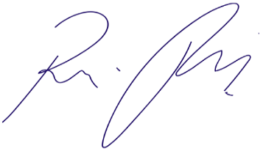
Vereador Rafael Alan de Moraes Romeiro
Professor Rafael
Presidente
PODEMOS

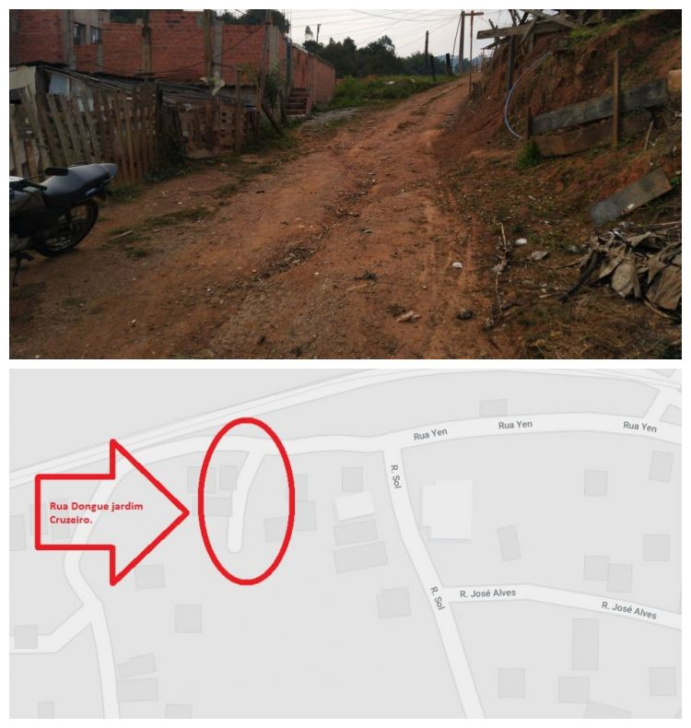

Sala das Sessões Bemvindo Moreira Nery, 02 de agosto de 2019.
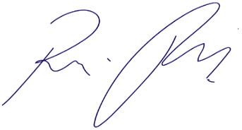
Vereador Rafael Alan de Moraes Romeiro
Professor Rafael
Presidente
PODEMOS

